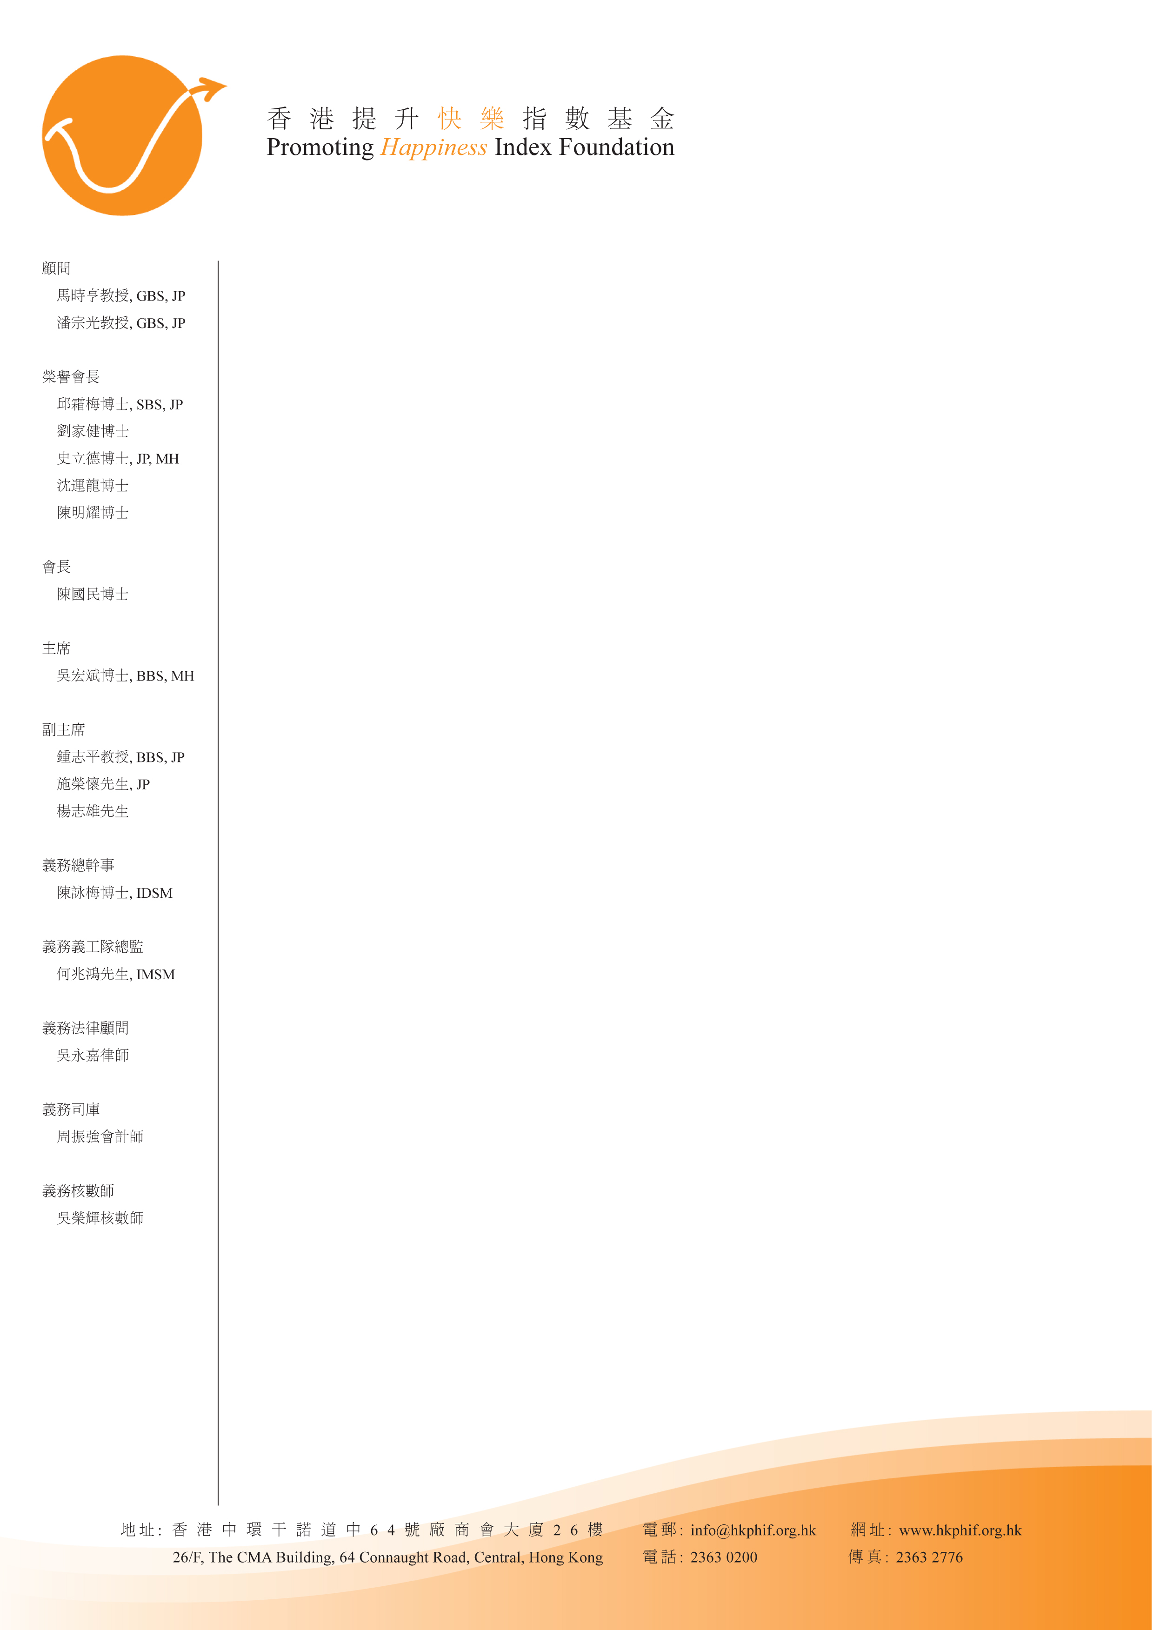

香港提升快樂指數基金
義工活動

本會將舉辦「快樂中秋 – 愛心送月餅」義工活動，詳情如下：

日期 ：2014年9月6日 (星期六)

時間 ：上午9時至下午1時

活動 ：探訪並派發月餅給低收入家庭
(部份義工到公屋或劏房給受訪家庭派送月餅
其他義工於香港單親協會石硤尾中心派送月餅)

地點 ：香港單親協會單親展業中心
(石硤尾大坑東邨東裕樓地下13-18號)

集合地點時間：上午8時45分香港單親協會單親展業中心

名額 ：32人

備注 ：義工必須年滿十八歲

如有意參加以上義工活動，敬請填妥以下回執，傳真至本會。名額有限，先到先得，額滿即止，不作另行通知。倘有任何查詢，請致電2363-0200 與江小姐聯絡。

**若未能參加上述活動，但有興趣了解香港提升快樂指數基金義工隊，亦歡迎致電江小姐/歐小姐。

「快樂中秋 – 愛心送月餅」義工活動

回執
(傳真 : 2363-2776)

姓名 | 電郵 | 手提電話
**為確保閣下報名成功及活動確認信寄送無誤，請以正楷填寫電郵**

聯絡人﹕ 手提電話：

**請留下手提電話以作當天聯絡之用**

